Mode emploi déclaration ADELPHE

1/ DECLARATION

Moins de 180 000 produits 🡪 DECLARATION SECTORIELLE avant fin mars de N

Récupérer auprès des PP les quantités de produits vendus sur N-1 par catégorie

Attention aux poids par emballage papier

+ LE CHIFFRE D’AFFAIRES DES PRODUITS VENDUS

|  |  |
| --- | --- |
| P012001 | Confiture, compote, miel, pâte à tartiner |
| P011500 | Épices et condiments |
| P034601 | Viandes et poissons |
| P034202 | Produits laitiers (sauf beurre) |
| P034400 | Fruits et légumes |
| P023003 | Jus de fruits et sirops |
| P120301 | Papier/Carton Poids par unité < 5 g |

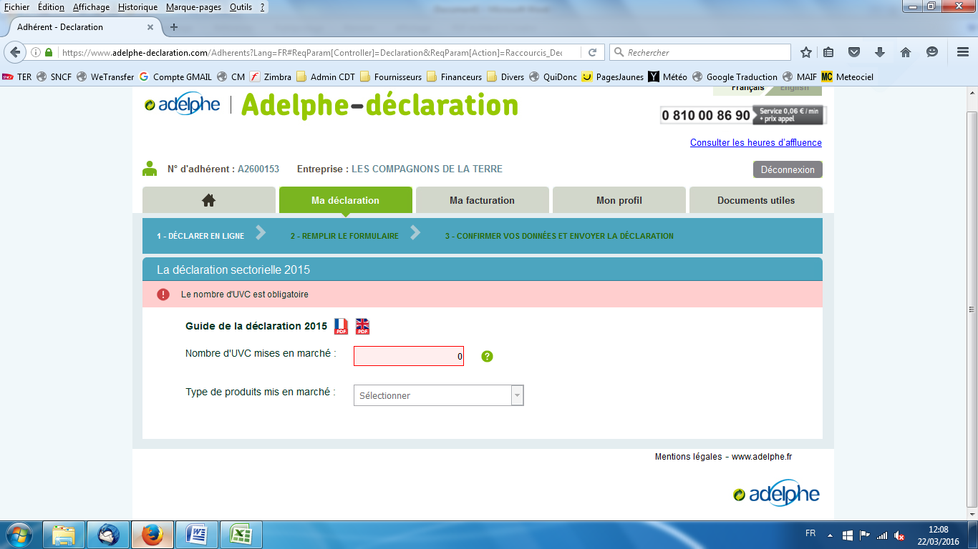

NOMBRE UNITES TOTALES  à saisir

TOUT TYPE DE PRODUITS

Puis saisir par CATEGORIES

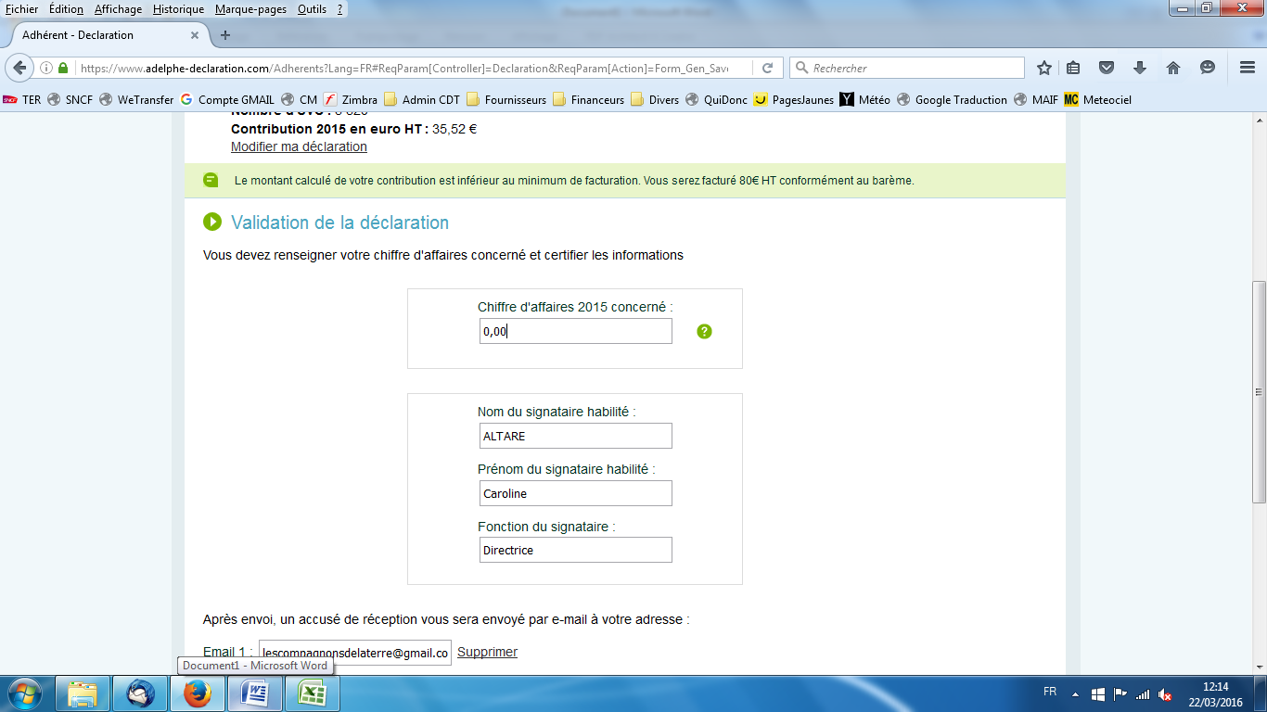

JE CERTIFIE LES INFORMATIONS EXACTES

ENVOYER

2/ FACTURATION

ADELPHE ETABLIT LA FACTURE A PARTIR DE NOTRE DECLARATION